**Учим ребенка ориентироваться в пространстве**

Многих родителей волнует вопрос: как научить ребенка ориентироваться в пространстве?

Прежде всего, необходимо учить ребенка различать пространственные понятия, связанные со своим телом.

Для того чтобы развивать у ребенка понимание понятий «право-лево», можете пользоваться всевозможными приемами. Например, делая утреннюю гимнастику, во время проговаривания упражнений для ребенка, все время повторяйте: «Правая рука, левая рука, правая нога, левая нога, 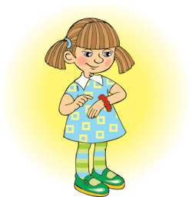повернулись направо, теперь налево».

Придумайте ориентир, по которому ребенок будет без труда понимать, где, например, правая рука.

Ориентир должен быть у ребенка всегда, поэтому у девочки это может быть браслетик, у мальчика — детские часы на руке.

Теперь методом исключения он будет определять, что та рука, на которой нет часов или браслета,— левая.

Затем необходимо научить ребенка ориентироваться в пространстве с точкой отсчета от себя.

Поиграйте с ребенком в следующую игру.

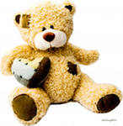 **«Где игрушки?»**

Расставьте пять стульев таким образом, чтобы один был в центре, а четыре других стояли по кругу (спереди от стула, сзади, справа и слева). На стул, стоящий в центре посадите ребенка, а на остальные четыре посадите игрушки. Далее вы называете игрушку, а ребенок должен ответить, где она находится (спереди, сзади, справа и слева). Потом Вы меняете расположение игрушек и продолжаете игру.

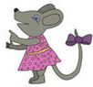Научите определять местонахождение одних предметов относительно других. Закрепить знания можно с помощью игры:

**«Где мышка?»**

Поставьте три стула. На стул, стоящий в центре посадите любимую игрушку (например, мышку). На второй стул посадите ребенка, а на третий стул сядьте сами. Задайте ребенку вопрос: «Где находится мышка от тебя?». Справа. А от меня слева. Почему? Потому что мы занимаем разное положение. А если я встану, как ты, - от меня будет справа».

**«Далеко - близко»**

Такая игра с детьми подойдет как для дома, так и для прогулки. Попросите ребенка рассмотреть окружающие его предметы. Задавайте вопросы, что находится впереди, сзади, справа слева, что находится далеко, а что близко? Затем попросите ребенка повернуться в другую сторону, и спросите, что изменилось.

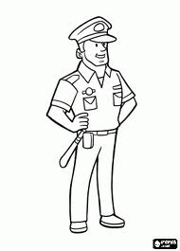**«Регулировщик»**

Пусть ребенок будет регулировщиком, а Вы автомобилистом. Смастерите жезл, а сами возьмите руль. Пусть ребенок встанет посередине комнаты, и будет показывать Вам жезлом направление движения, а также он должен произносить команды: направо, налево, вперед, назад. Затем можно поменяться ролями.

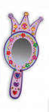**«Зеркало»**

Поставьте два стула друг напротив друга. На один стул сядьте сами на второй посадите ребенка. Объясните, что то, что вы будите делать правой или левой рукой, ребенок должен будет повторять за Вами той же рукой. Прикоснитесь рукой по очереди к правому, а затем к левому плечу, правой рукой к левому уху, левой рукой к правому колену, правой рукой к правому уху и т.д. Попросите повторить то же самое действие.

**«Робот»**

Предложите поиграть в робота. Вы будите давать команды, а он исполнять. Например, иди вперед, поверни направо, подними левую руку, повернись налево. Потом можно поменяться ролями.

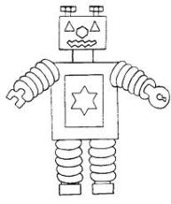

Придумывайте новые занятия, играйте, получайте новые знания.

Не забывайте, что на прогулке можно использовать время для закрепления навыков пространственного ориентирования.

Давайте развивающие задания и тогда очень скоро Вы увидите результаты и вместе порадуйтесь новым успехам.